Para cada projeto, executar as seguintes atividades (em ordem):

- 1) Chamados na fila BLOCKERS: devem estar zerados (se não estiverem, agir para solução ASAP);

- 2) Chamados na fila CHAMADOS NOVOS: devem estar zerados (se não estiverem, promover entendimento e direcionamento para o assignee correto);

- 3) Chamados nas duas filas de SLAs < 2h: devem estar zerados (se não estiverem, analisar cada chamado e promover direcionamento para os assignees corretos);

- 4) Chamados na fila LEGADO (UNRESOLVED): diariamente devem ser selecionados 5 para resolução no mesmo dia;

- 5) Chamados nas filas ASSUNTO: EDI, SIEBEL, SITE, PROMOÇÕES: devem ser analisados um a um, verificando possíveis alterações (status, atualizações não documentadas, etc.).

Promover as atualizações e se houver oportunidade de resolver o chamado, fazê-lo imediatamente.

- Finalizados os passos 1 a 4, retomar a rotina de trabalho normal.

DICAS

- Acompanhe diariamente o SLA de todos os chamados que estiverem na sua Fila;
- Priorize a resolução dos chamados que tiverem menor tempo / prazo para violar o SLA. Com está ação você evita a violação do SLA dos chamados;
- Ao término da resolução / solução do seu chamado, não se esqueça! Informe a categoria correta, descreva a solução aplicada e feche / finalize o chamado.

Para maiores detalhes, acesse o link: https://smiles.atlassian.net/wiki/display/ITSM/ITSM



Ferramenta de
Gerenciamento de Incidentes

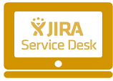

Gerência de Operações e Infraestrutura
Guia Rápido da Gerenciamento de Incidentes e Central de Atendimento
Versão 01 – 2016
OBJETIVO

- Aumentar a satisfação dos colaboradores;
- Permitir controle de todas as ocorrências;
- Maior conformidade;
- Aumentar a eficiência no gerenciamento, através de indicadores e SLAs definidos.

BENEFÍCIOS

- Canal único de atendimento;
- Agilidade no atendimento aos chamados;
- Abertura de chamados mais fácil e intuitiva;
- Facilidade na pesquisa de categorias;
- Rastreabilidade de todas as ocorrências;
- Medição do índice de satisfação dos usuários;
- Aprimoramento dos controles de gestão.

FLUXO NO JIRA

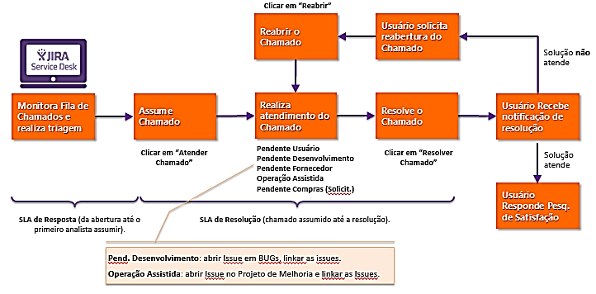

NOSSOS SLA´s

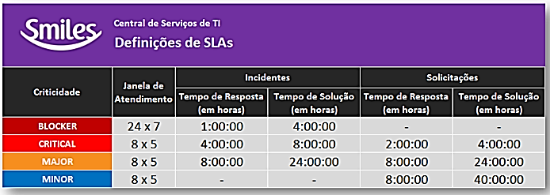

CSM

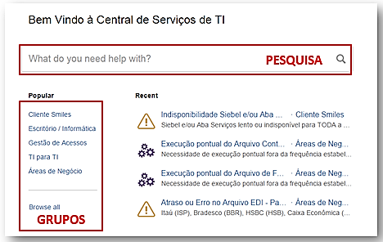

- Cliente Smiles: falhas ou solicitações relacionadas aos participantes Smiles (clientes finais);

- Escritório / Informática: falhas ou solicitações relacionadas a facilidades de TI (laptops, impressora), ou seja, chamados para o Field Service;

- Gestão de Acessos: solicitações de acesso (responsabilidade Qualidade / Seg. Informação);

- TI para TI: solicitações internas em TI (ex.: desenvolvedores para time de operação);

- Áreas de Negócio: falhas ou solicitações relacionadas a temas das áreas de negócio / áreas internas da Smiles.

NGC

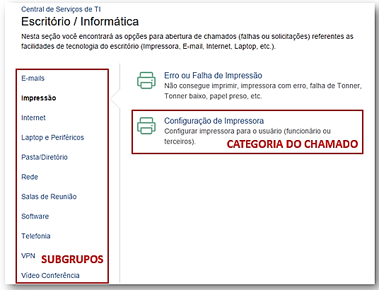

COMO UTILIZAR

- Acesse a ferramenta Jira e selecione a opção Board \ Kanban Time de Operações de TI, através do link: https://smiles.atlassian.net/secure/RapidBoard.jspa?rapidView=176

